МУНИЦИПАЛЬНОЕ БЮДЖЕТНОЕ УЧРЕЖДЕНИЕ
«МЕЖПОСЕЛЕНЧЕСКАЯ ЦЕНТРАЛЬНАЯ БИБЛИОТЕКА
СЛЮДЯНСКОГО РАЙОНА» Тел. (839544) 51-6-37, 51-8-48
«Юбиляры лета…»
(Рекомендательный список литературы о поэтах и писателях – юбилярах лета)


Слюдянка,
август, 2012

Юбиляры июля
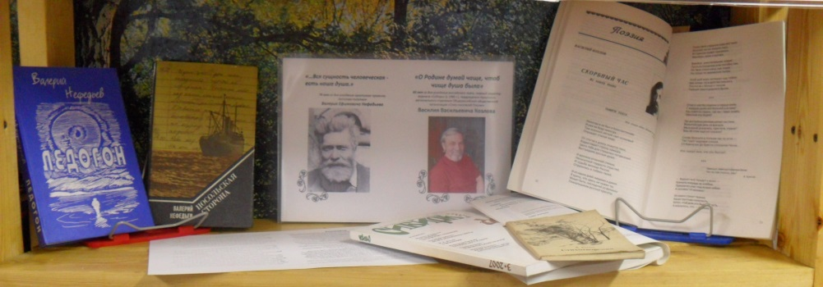
Валерий Нефедьев – 70 лет со дня рождения (01 июля) «...Вся сущность человеческая - есть наша душа»
Василий Козлов – 65 лет со дня рождения (05 июля)
«О родине думай чаще, чтоб чище душа была»

Юбиляры августа
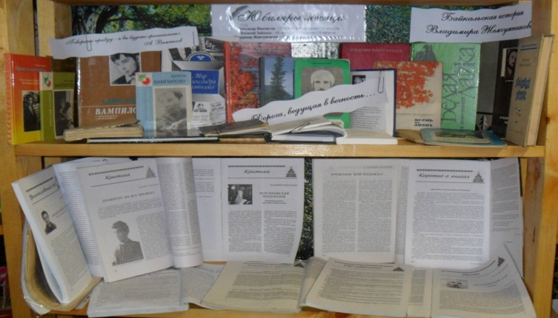
Александр Вампилов – 75 лет со дня рождения (19 августа)
«Говорите правду – и вы будете оригинальны»
Василий Забелло – 65 лет со дня рождения (19 августа)
«Дорога, ведущая в вечность…»
Владимир Жемчужников – 75 лет со дня рождения (22 августа)
«Байкальская история
Владимира Жемчужникова»

Издательство: МБУ ЦБ Слюдянского района

Разработка и компьютерная верстка: зав. отделом информационно-библиографической и эколого-краеведческой работы МБУ ЦБ - Мусихина Ю.А.

Юбиляры лета / Сост. Мусихина Ю.А. – Слюдянка: Центральная библиотека Слюдянского района, 2012. – 20 с.

Содержание.

 | Стр.
Валерий Ефимович Нефедьев | 6
Василий Васильевич Козлов | 7
Александр Валентинович Вампилов | 8
Василий Константинович Забелло | 15
Владимир Борисович Жемчужников | 17

Рекомендуемая литература:
Валерий Ефимович Нефедьев

Среди иркутских писателей Валерий Нефедьев занимает особое место. В своих книгах он рассказывает о том, что сам пережил и осмыслил. Валерий Нефедьев автор повестей «Посольская сторона», «Жаворонки», рассказа «Ледогон». Его перу принадлежит и увлекательная сказка для детей «Мурлыка Котовна и ее приключения в опустевшем доме». Рассказы, написанные для ребят, часто публикуются в журнале «Сибирячок».
В своих книгах писатель ведет с читателями искренний разговор о простых, но волнующих каждого вещах: о быстротечности времени и памяти, о человеческой душе и одухотворенности природы: «Пожив несколько месяцев один на один с природой, я почувствовал, что вся сущность человеческая, все содержание его сердца, головы, крови… все движения тела и мысли, дыхание уст его, зрение, слух – все есть в ней, в природе, в растениях, деревьях, животных, птицах, только в ней во всем рассеяно по крупицам, в то время как в нас сконцентрировано, что и есть наша душа».
Писатели Приангарья – детям [Электронный ресурс] // [сайт]. - URL: http://detstvo.irkutsk.ru/authors/nefedev/index.html (03.08.2012)

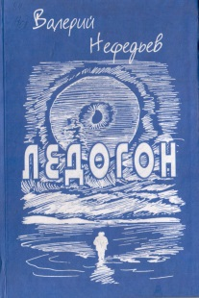 | Нефедьев, В.Е. Ледогон: Повести; рассказ, зарисовки / Валерий Нефедьев. – Иркутск: АНО «Иркутский писатель», 2004. – 288 с.: ил.  В новую книгу иркутского прозаика Валерия Нефедьева вошли произведения разных лет; основное место занимают в ней написанные в последние годы повсеть в миниатюрах «Жаворонки», повесть «Косовский дневник в Сибири», рассказ «Ледогон».  Байкальский пейзаж, душевное состояние современника, тонко чувствующего красоту сибирской природы и конфликты меняющегося мира в конце 20 века, составляют главный предмет внимания автора.  Издание оформлено самим писателем; в книгу включены рисунки, сделанные во время путешествия по Байкалу.
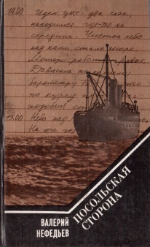 | Нефедьев, В.Е. Посольская сторона: Повести; очерки / Валерий Нефедьев. – Иркутск: Восточно-Сибирское книжное издательство, 1987. – 208 с.  Первый авторский сборник лауреата областной конференции «Молодость, творчество, современность» Валерия Нефедьева можно отнести к древнему, но не стареющему жанру путевой прозы. Все произведения объединяет тема человеческого мужества – от первопроходцев до наших дней, тема красоты и мощи родной сибирской природы.
Василий Васильевич Козлов

Главный редактор журнала «Сибирь» (с 1986 года), председатель Иркутского регионального отделения Общероссийской общественной организации «Союз писателей России»
Более подробную информацию о писателе можно узнать, если перейти по ссылкам:
- Центральная библиотечная система города Иркутска [Электронный ресурс] // [сайт]. - URL: http://www.cbs.irkutsk.ru/old/ludi02.htm (03.08.2012)
- Прибайкалье в лицах [Электронный ресурс] // [сайт]. - URL: http://www.persona38.ru/faces/culture/litra/794/ (03.08.2012)
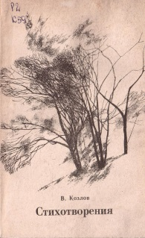 | Козлов, В.В. Стихотворения / В.В. Козлов. – Иркутск: Восточно-Сибирское книжное издательство, 1985. – 80 с.: ил.  Негромкая доверительная интонация поэта знакома иркутскому читателю по первой книжке лирических стихов. На суд любителей поэзии автор представляет свой второй сборник.
Козлов, Василий Скорбный час: Из новой книги / Василий Козлов // Сибирь. – 1999. - № 276/3. – С.22-31.
Александр Валентинович Вампилов

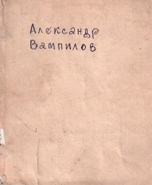 | Вампилов, А. Старший сын / Александр Вампилов. – Иркутск: Восточно-Сибирское книжное издательство, 1977. – 384 с.  Талантливому иркутскому драматургу Александру Вампилову в 1977 году исполнилось бы 40 лет. Он погиб, когда ему не было и тридцати пяти. Однако еще при жизни драматурга пьесы его с триумфом прошли по сценам нашей страны.
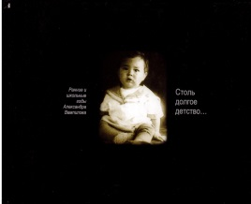 | Ранние и школьные годы Александра Вампилова. Столь долгое детство. – Иркутск, 2007. – 96 с.
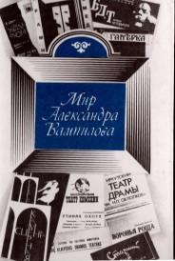 | Мир Александра Вампилова: Жизнь. Творчество. Судьба: Материалы к путеводителю / Сост. Л.В. Иоффе, С.Р. Смирнов, В.В. Шерстов; Вступ. Ст. В.Я. Курбатова. – Иркутск: ГП «Иркутская областная типография № 1»  В книге содержится наиболее полный на сегодняшний день свод материалов о жизни и творчестве всемирно известного драматурга, приведены сведения о всех произведениях и персонажах писателя. Дается анализ прижизненных спектаклей, рассмотрена судьба творческого наследия на русской и зарубежной сцене и в кинематографе.
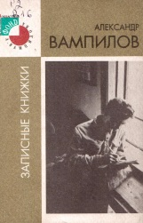 | Вампилов, А.В. Записные книжки / Александр Вампилов. – Иркутск: Издательство Иркутского университета, 1996. – 112 с.  «Записные книжки», расшифрованные для печати вдовой драматурга Ольгой Михайловной Вампиловой, впервые печатаются в полном объеме. Перед читателем в значительной мере раскрывается лаборатория писателя, услышанные им «в толпе» остроумные или просто смешные фразы, обрывки разговоров, афоризмы.
 | Венок Вампилову: Сборник / Сост. Л.В. Иоффе. – Иркутск: Издательство Иркутского университета, 1997. – 96 с.  Двадцать пять лет прошло со дня трагической гибели Александра Вампилова. Все эти годы в самых различных изданиях Иркутска, Москвы, Петербурга, других городах, выходили и продолжают выходить воспоминания о нем, аналитические статьи о его творчестве, публикуются письма. Фрагменты этих воспоминаний, а также стихи, посвященные Вампилову, выстроены в этом сборнике в своеобразные венок, дань памяти замечательному драматургу и человеку.
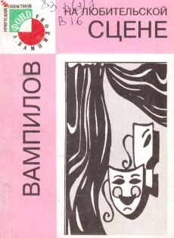 | Вампилов на любительской сцене: Сборник / Сост. Л.В. Беспрозванный. – Иркутск: Издательство Иркутского университета, 1997. – 96 с.  Книга рассказывает о постановке спектаклей по пьесам А. Вампилова на сценах любительских театров области за 25-летие со дня гибели замечательного драматурга. Это попытка создать картину сценических версий пьес Вампилова в народных театрах Приангарья. Картина эта свидетельствует о неиссякаемом интересе театральных коллективов и зрителях к творчеству Вампилову.
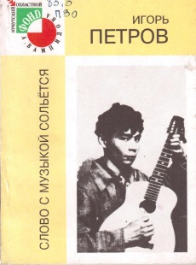 | Петров, И.К. Слово с музыкой сольется / И.К. Петров. – Иркутск: Издательство Иркутского университета, 1997. – 72 с.  В жизни А. Вампилова музыка занимала огромное значение. Он хорошо знал и любил народную и классическую музыку, играл в оркестре народных инструментов. В памяти близких и друзей его облик неотделим от гитары. Игорь Константинович петров, однокурсник Вампилова, ныне старший преподаватель Иркутского университета, в этом году, так же как и Вампилов, пришел к своему шестидесятилетнему юбилею. Их всегда связывала любовь к музыке. О музыкальных пристрастиях драматурга повествует эта книга.
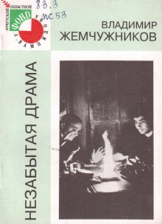 | Жемчужников, В.Б. Незабытая драма: Воспоминания. Одноактная пьеса / И.К. Петров. – Иркутск: Издательство Иркутского университета, 1997. – 80 с.  В книгу иркутского прозаика Владимира Жемчужникова, одного из тех, чья молодость в незабвенные 60-е годы проходила рядом с Александром Вампиловым, вошли воспоминания о драматурге, а также одноактная пьеса «Ваш младший брат…», в основу которой положена переписка А. Вампилова с завлитом театра им. Ермоловой Еленой Якушкиной.
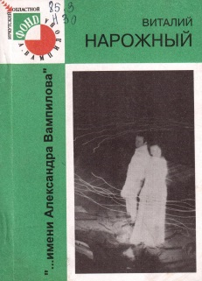 | Нарожный, В.С. «…Имени Александра Вампилова»: Краткий очерк истории Иркутского театра юного зрителя / В.С. Нарожный. – Иркутск, 1998. – 136 с.  История Иркутского театра юного зрителя им. А. Вампилова отсчитала семь десятилетий. Многое вместила эта история: романтико-революционный настрой 20-х годов, возвращение к русской классике, интерес к оптимистической советской пьесе, прорыв к новым размышлениям о жизни и новым формам, новое прочтение классики… В 1987 году – присвоение театру имени А. Вампилова. В книге В. Нарожного известного иркутского театроведа, этот долгий, тернистый, наполненный творчеством путь исследован впервые.
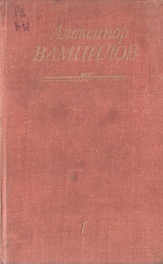 | Вампилов, А.В. Утиная охота: Пьесы / А.В. Вампилов. – Иркутск: Восточно-Сибирское книжное издательство, 1987. – 368 с.: ил., фото.  В сборник включены известные пьесы драматурга. Издается к 50-летию со дня рождения А.В. Вампилова.
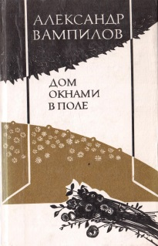 | Вампилов, А.В. Дом окнами в поле / А.В. Вампилов. – Иркутск: Восточно-Сибирское книжное издательство, 1981. – 690 с.: ил.  В книге представлены пьесы, очерки и статьи, фельетоны, рассказы и сцены знаменитого иркутского драматурга Александра Вампилова.
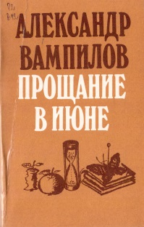 | Вампилов, А.В. Прощание в июне: Пьесы. 3-е мас. изд. / А.В. Вампилов. – М.: Советский писатель, 1984. – 320 с.  Пьесы Александра Вампилова (1937-1972) широко ставятся во многих театрах страны. Глубокое и тонкое понимание человеческий психологии, сильные и убедительные характеры, напряженный сюжет, мастерство диалогов – все это едва ли не в равной степени может быть отнесено к каждому из произведений безвременно ушедшего из жизни талантливого драматурга.
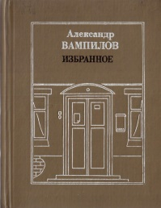 | Вампилов, А. Избранное. 2-е изд. доп. / Александр Вампилов. – М.: Искусство, 1984. – 589 с.  Сборник включает в себя все драматургическое наследие А. Вампилова, в том числе и незаконченную комедию «Несравненный Наконечников». По сравнению с первым изданием несколько расширен раздел прозы, куда вошли рассказы, очерки, статьи и фельетоны писателя.
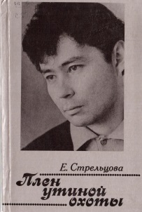 | Стрельцова, Е.И. Плен утиной охоты / Е.И. Стрельцова. – М.: Издание ГП «Иркутская областная типография № 1», 1998. – 376 с.  Е. Стрельцова исследует причины того, почему при жизни драматурга пьесы его запрещались к изданию и постановке на сцене, раскрывает трагедию одиночества, непонимания художника, который раньше многих увидел и почувствовал истоки социально-нравственной коррозии, о чем во всеуслышание мы заговорили сегодня.
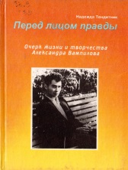 | Тендитник, Н.С. Перед лицом правды: Очерк жизни и творчества Александра Вампилова / Н.С. Тендитник. – Иркутск: Издательство журнала «Сибирь» совместно с Товариществом «Письмена», 1997. – 142 с.  Книга известного литературного критика, кандидата филологических наук, профессора Иркутского университета привлекает выверенностью и глубиной оценок творчества выдающегося драматурга, малоизвестными фактами его биографии. Н.С. тендитник булла университетским педагогом Александра Вампилова, и это усиливает доверие к ее живому заинтересованному рассказу.
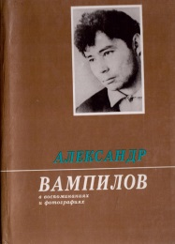 | Александр Вампилов в воспоминаниях и фотографиях. – Иркутск: Издательство журнала «Сибирь» совместно с ООО «Письмена», 1999. – 352 с.  Сборник составили воспоминания людей, хорошо знавших Александра Вампилова по школьным и студенческим годам, по журналистским и писательским заботам. Многие материалы написаны специально для данной книги или публиковались только в периодике. На вклейках читатель найдет как уже известные фотографии Александра Валентиновича, представленные однако здесь с наибольшей полнотой, так и не публиковавшиеся ранее. На многих снимках запечатлены вампиловские места.
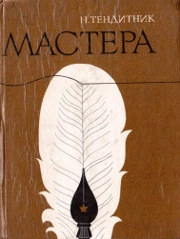 | Тендитник, Н.С. Мастера / Н.С. Тендитник. – Иркутск: Восточно-Сибирское книжное издательство, 1981. – 304 с.  В книге рассматривается творчество известных писателей-иркутян В. Распутина, А. Вампилова, А. Зверева, Дмитрия Сергеева. Жанр книги – критико-биографический. Он предполагает отображение судьбы писателя в эволюции и по возможности на фоне важнейших фактов современного литературного процесса.
СМИ об Александре Вампилове
- Вампиловские дни в Прибайкалье – 92 // Резонанс. – 1992. - № 10(13). – август. – С.1-4.
- Старосельская, Н. Жизнь без Вампилова / Наталья Старосельская // Труд. – 1997. – 02 декабря.
- Перевалов, И. «… И дышат почва и судьба» / Игорь Перевалов // Восточно-Сибирская Правда.
- Александру Вампилову – 60 лет // Восточно-Сибирская Правда. – 1997. – 19 августа. – С.3.
- Корбут, С. Встречи с Вампиловым в мастерской скульптора / Сергей Корбут // Культура: Вести. Проблемы. Судьбы. – 2002. – С.19-20.
- Гриневский, А. Исповедь о Вампилове / Александр Гриневский // Право выбора. – 2006. - № 18. – 07 ноября – 19 ноября. – С.1,3.
- Денисов, В. Ломавший каноны / Виктор Денисов // Сударушка. – С.8.
- Дмитриева, Т. На родине Александра Вампилова / Татьяна Дмитриева // Славное море.
- Время осталось позади. «Здесь иногда бывал и я» // Российская газета. – 2007. – 12 сентября. – № 201 (4464). - 12 сентября.
- Семенова, В. Так скрытны Слово и Судьба…» / Валентина Семенова // Культура: Вести. Проблемы. Судьбы. – 2002. – С.3.
- Троепольская, Н. Приближение к Вампилову / Наталья Троепольская // «Литературная Россия». – 1987. - № 48(1294). – 13 ноября.
- Дом с атмосферой // Областная газета. – 2012. - № 31(12). – С.1,8.
- Орлова, Е. Вернулся домой в бронзе / Елена Орлова // Областная газета. – 2012. - № 90(12). – С.1.
- Мустафина, Н. Культурный центр Александра Вампилова / Наталья Мустафина // Областная газета. – 2012. - № 31(12). – С.8.

«Сибирь» - журнал писателей России
- Румянцев, А. Судьба и талант / А. Румянцев // Сибирь. – 1998. - № 272/3. – С.166. – (Коротко о книгах)
- Бондаренко, В. Черемховский подкидыш / Владимир Бондаренко // Сибирь. – 1999. - № 278/5. – С.173-182. – (Критика)
- Фестиваль имени А.В. Вампилова: Каким ему быть? // Сибирь. – 2002. - № 292/1. – С.212. – (Критика)
- Степанова, Н. Кризис театра в зеркале фестиваля / Надежда Степанова // Сибирь. – 2002. - № 292/1. – С.212-218. – (Критика)
- Эпов, С. Пьеса в стиле «PORTISHEAD» / Сергей Эпов // Сибирь. – 2002. - № 292/1. – С.218-220. – (Критика)
- Румянцев, А. Драматург на все времена / Андрей Румянцев // Сибирь. – 2002. - № 296/5. – С.150-171. – (Критика)
- Тендитник, Н. Прощание или надежда?.. / Надежда Тендитник // Сибирь. – 2003. - № 302/5. – С.210-217. – (Критика)
- Попов, А. Двадцать минут с ангелом / Александр Попов // Сибирь. – 2007. - № 327/6. – С.156-164. – (Вампиловский год)
- Андреева, В. Вампиловский фестиваль / Валентина Андреева // Сибирь. – 2007. - № 327/6. – С.165-171. – (Вампиловский год)
- Эпов,С. Проговаривание в правду / Сергей Эпов // Сибирь. – 2007. - № 327/6. – С.172-178. – (Вампиловский год)
Василий Константинович Забелло

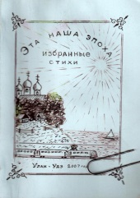 | Забелло, В.К. Стихи // Эта наша эпоха. – Улан-Удэ, 2007. – с.66-78.
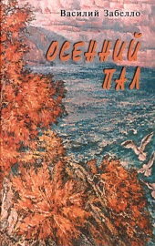 | Забелло, В.К. Осенний пал: Стихи, рассказы, публицистика / Василий Забелло. – Иркутск: Иркутский писатель, 2001. – 256 с.
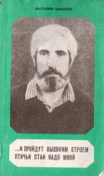 | Забелло, В.К. …И пройдут высоким строем птичьи стаи надо мной: Стихи. – Иркутск: «Папирус», 1993. – 112 с.
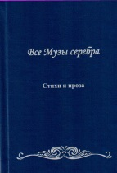 | Забелло, В. Стихи // Все музы серебра. – Улан-Удэ, 2010. – с.77-83.
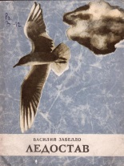 | Забелло, В. Ледостав: Стихи / Василий Забелло. – Иркутск: Восточно-Сибирское книжное издательство, 1984. – 64 с.
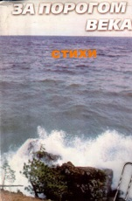 | Забелло, В. Стихи // За порогом века. – Иркутск: Издательский центр журнала «Сибирь», 2001. – с.23-43.
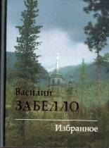 | Забелло, В. Избранное: Стихи / Василий Забелло; ред. А.К. Горбунов; худож. С.А. Бурчевская. – Иркутск: Иркутский писатель, 2007. – 288 с.  В книгу «Избранное» известного русского поэта Василия Забелло вошли ранние и поздние стихи. По ним четко отслеживается жизненный путь лирического героя, отражены, как в зеркале Байкала, социальные потрясения, постигшие нашу страну. Разноцветие образов, особая манера письма, богатый народный язык ставят эту книгу в ряд лучших художественных произведений нынешней России.
- Забелло, В. Посольский сор: Рассказ / Василий Забелло // Сибирь. – 2000. - № 282/3. – С. 89-94.
- Забелло, В. Об авторах // Сибирь. – 2000. - № 282/3. – С. 208.
Владимир Борисович Жемчужников

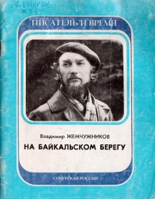 | Жемчужников, В. На Байкальском берегу / Владимир Борисович Жемчужников. – М.: «Советская Россия», 1986. – 80 с.  Творческие интересы автора – прозаика из Иркутска – уже немало лет связаны с Байкалом. Эта книга – своеобразная портретная галерея сибиряков-байкальцев. Портовые рабочие, бывалые капитаны, ученые-озероведы, заядлые рыбаки, мореманы-яхтцмены – все они кровно заинтересованы в благополучии «славного, священного моря», каждый ради этого делает все, что от него зависит. Автор рассказывает о сложных экологических проблемах, о знаменитой Кругобайкалке, о тяжелых условиях мореходства, о судьбе байкальского омуля.
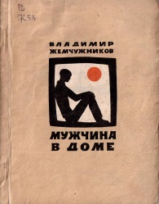 | Жемчужников, В. Мужчина в доме: Повесть / Владимир Борисович Жемчужников. – Иркутск: Восточно-Сибирское книжное издательство, 1972. – 136 с.  Одна из первых книг прозаика, получившая положительную оценку в газете «Правда»
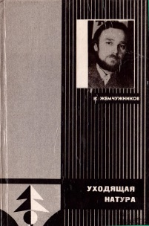 | Жемчужников, В. Уходящая натура: Повести / Владимир Борисович Жемчужников. – Иркутск: Восточно-Сибирское книжное издательство, 1984. – 272 с. – (Современная сибирская повесть)  «Без гармоничных отношений с природой не может состояться гармоничная личность» - вот мысль, которая пронизывает все произведения писателя.
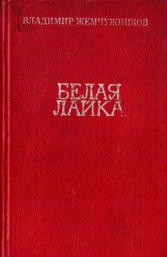 | Жемчужников, В.Б. Белая лайка: Повести. – Предисл. В. Астафьева / В.Б. Жемчужников. – М.: Современник, 1981. – 320 с.  В книге иркутского писателя три повести: «Мужчина в доме», «Белая лайка» и «Уходящая натура». Их, разных по времени, людским судьбам, проблемам, объединяет одно: попытка автора художнически исследовать нравственную природу личности, ее потенциальные возможности к добру и злу.
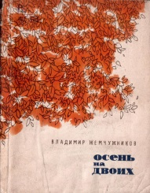 | Жемчужников, В. Осень на двоих: Повесть / В.Б. Жемчужников. – Иркутск: Восточно-Сибирское книжное издательство, 1967. – 130 с.  Все, что происходит в повести «Осень на двоих», - обычно и необычно, просто и сложно одновременно.
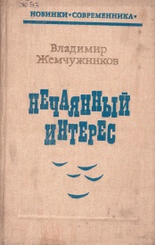 | Жемчужников, В.Б. Нечаянный интерес: Повести и очерки / В.Б. Жемчужников. – М.: Современник, 1987. – 223 с. – (Новинки «Современника»)  Время действий произведений, составивших новую книгу иркутского прозаика Владимира Жемчужникова, наши дни. Место действия – Сибирь, Байкал. Вл. Жемчужников затрагивает острые вопросы, стоящие перед современником.
 | Жемчужников, В.Б. Белая лайка: Повесть / В.Б. Жемчужников. – Иркутск: Восточно-Сибирское книжное издательство, 1980. – 352 с.  Повесть Владимира Жемчужникова посвящена людям редкой и почти неизвестной в литературе профессии – ученым-охотоведам. В центре внимания писателя – не узкопрактические вопросы охраны среды, а проблема сохранения природы человечности, чистоты нравственной атмосферы.
Жемчужников, В.Б. Незабытая драма: Воспоминания. Одноактная пьеса / И.К. Петров. – Иркутск: Издательство Иркутского университета, 1997. – 80 с.

В книгу иркутского прозаика Владимира Жемчужникова, одного из тех, чья молодость в незабвенные 60-е годы проходила рядом с Александром Вампиловым, вошли воспоминания о драматурге, а также одноактная пьеса «Ваш младший брат…», в основу которой положена переписка А. Вампилова с завлитом театра им. Ермоловой Еленой Якушкиной.

Жемчужников, В. «…Мне нечего сказать вам на прощанье» / Владимир Жемчужников // Сибирь. – 2003. - № 298/1. – С.220-221.

«Юбиляры лета…»
(Рекомендательный список литературы о поэтах и писателях – юбилярах лета (июль и август))

Составитель: Мусихина Ю.А.

Муниципальное бюджетное учреждение
«Межпоселенческая центральная библиотека
Слюдянского района»
665904, Иркутская область,
г. Слюдянка, ул. Ленина, 83 «Б»
Тел. / факс 8 (39544) 51-8-48, 51-6-37
mukcb06@rambler.ru
http://mcbcb.ucoz.com/.

